Спортивный досуг «Солнце, воздух и вода – наши лучшие друзья» для детей детского сада.
Место проведения: спортивная площадка
Цель: Создать у детей радостное настроение, желание играть.
Задачи: • Прививать любовь и интерес к физкультуре; • Укреплять физическое здоровье; • Развивать сообразительность, наблюдательность, ловкость и выносливость; • Учить детей общаться друг с другом, в различных ситуациях оставаться дружными; Оборудование: Аудиоаппаратура, 2 ориентира, 6 обруча, 4 сарафана, 4 косынки, 2 ложки, 2 тазика с водой, 2 воздушных шара, рыбки, 2 ведёрка с водой. Спортивная площадка празднично украшена.
Под музыку дети заходят на площадку. Их встречает ведущий.
Ведущий. Здравствуйте, ребята! Сегодня у нас с вами день здоровья, а называется он «Солнце, воздух и вода наши лучшие друзья». И поэтому у всех должно быть веселое настроение, желание принимать участие во всех конкурсах и эстафетах. Вы готовы? Ответы детей. Ведущий. Тогда я предлагаю вам принять участие в веселом конкурсе. Мне понадобятся по 2 мальчика от каждой команды. Конкурс «Матрешки»
На каждого на стульчиках приготовлены косынки и сарафаны. Нужно добежать до стула, надеть сарафан, повязать косынку: кто быстрее.
«Матрешки» танцуют под музыку. Игра повторяется несколько раз. 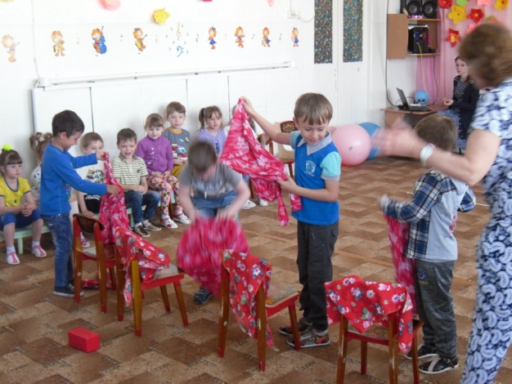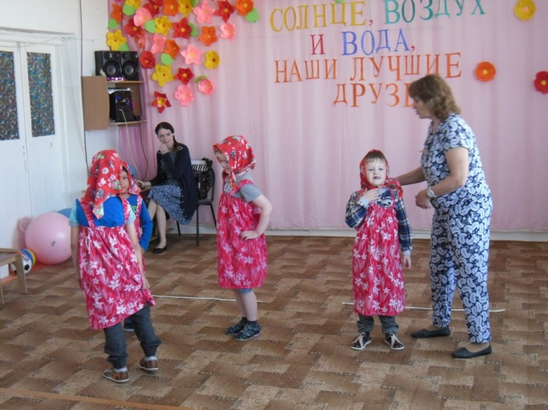

Ведущий: Да дети, вижу, вы весёлые, а загадки умеете отгадывать? Дети: Даа!
Ведущий: НЕ огонь, а горит Не пламя, а светит Как мячик круглое Как тыква, желтое? Дети; Солнце!
Ведущий: А чтобы солнышко светило ярче и грело лучше, ему лучики нужны.
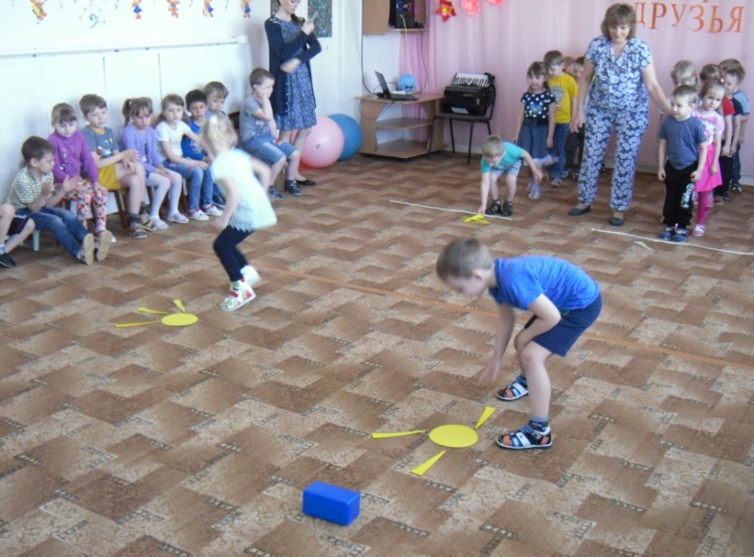
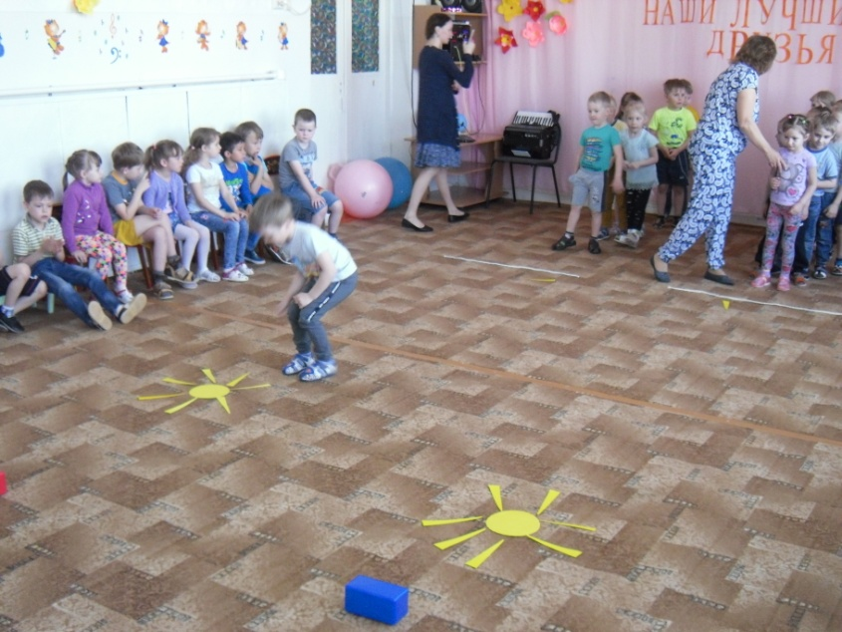

Ведущий: Молодцы! Ребята! Стало намного теплее и светлее. «Пеки, пеки, солнышко, Красное вёдрышко! Рано – рано играй, Своих деток согревай! Твои детки хотят играть, По камушкам скакать».
Эстафета «Прыжки из обруча в обруч с мячом в руках». На эстафету приглашаются дети группы «Солнышко». Ведущий с заданием справились, молодцы.
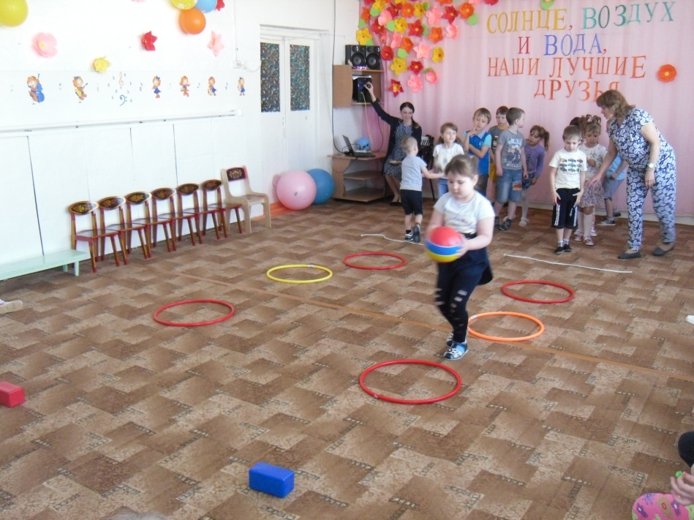

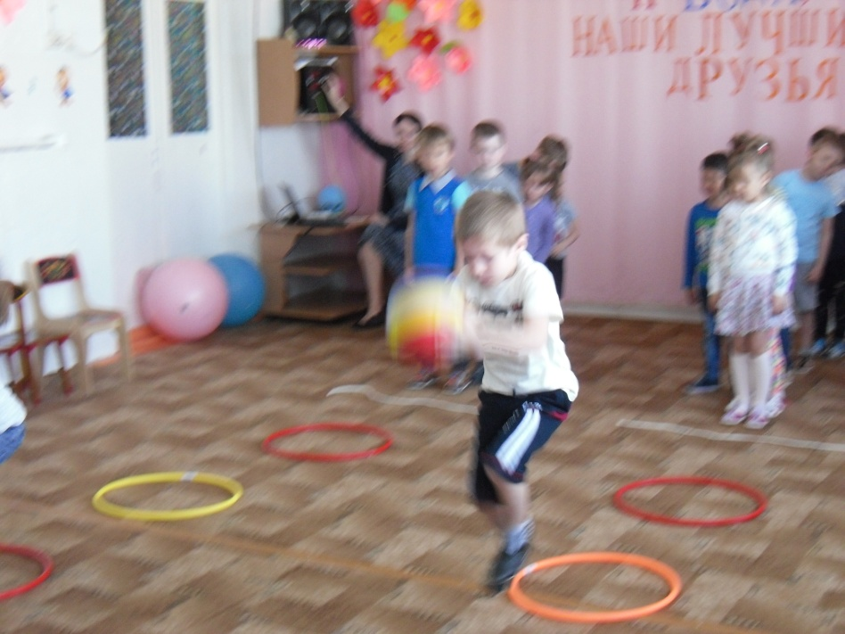
Отгадайте ещё загадку. «Она и туча, и туман, И ручей, и океан, И летает, и бежит, И стеклянной может быть!». Дети; Вода! Ведущий; Молодцы! Ребята, я вижу тазики с рыбками, и они просят нас о помощи, а о какой, как вы думаете? Ответы детей. Ведущий; Правильно, конечно им нужна вода! Эстафета «Спасём рыбок» По сигналу дети по очереди ложкой переносят воду в тазик. (Приглашаются дети группы «Сказка».)
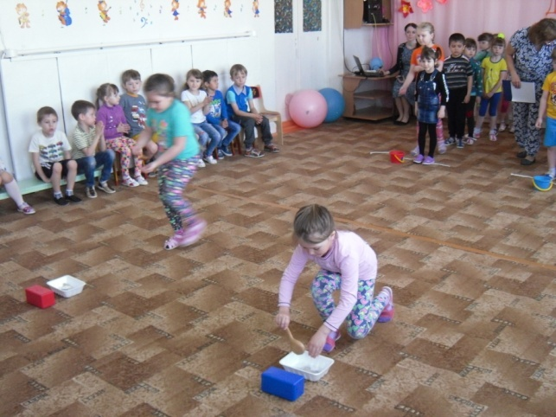

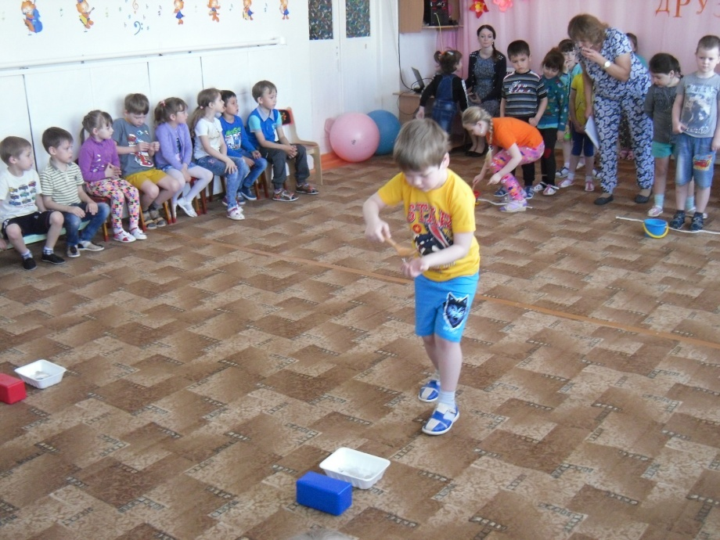
Ведущий; Какие вы быстрые ребята, спасли рыбок. Ведущий; Ой, что – то темно стало, тучки побежали, дождик закапал. Но у нас есть зонт. Сейчас мы поиграем в игру детьми младшей группы «Шалунишки» игра «Солнышко и дождик».
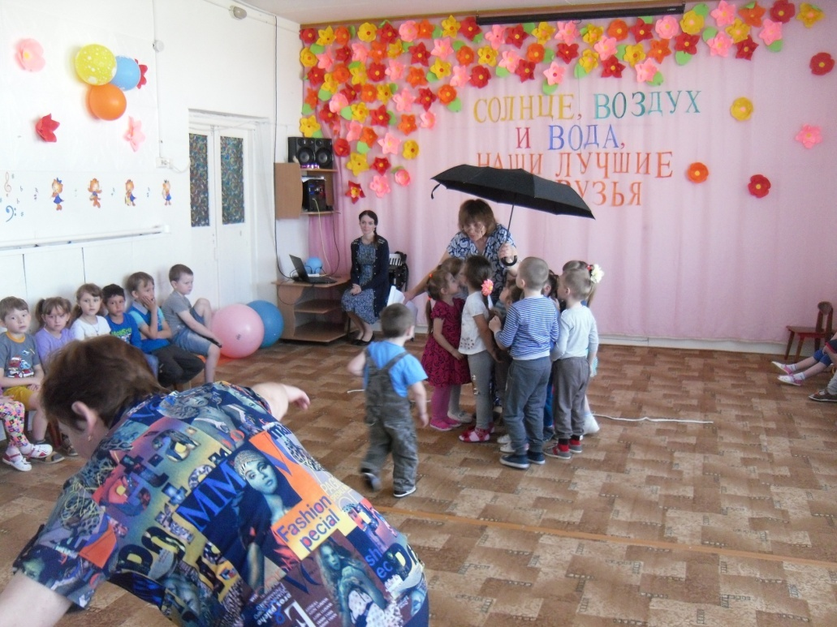

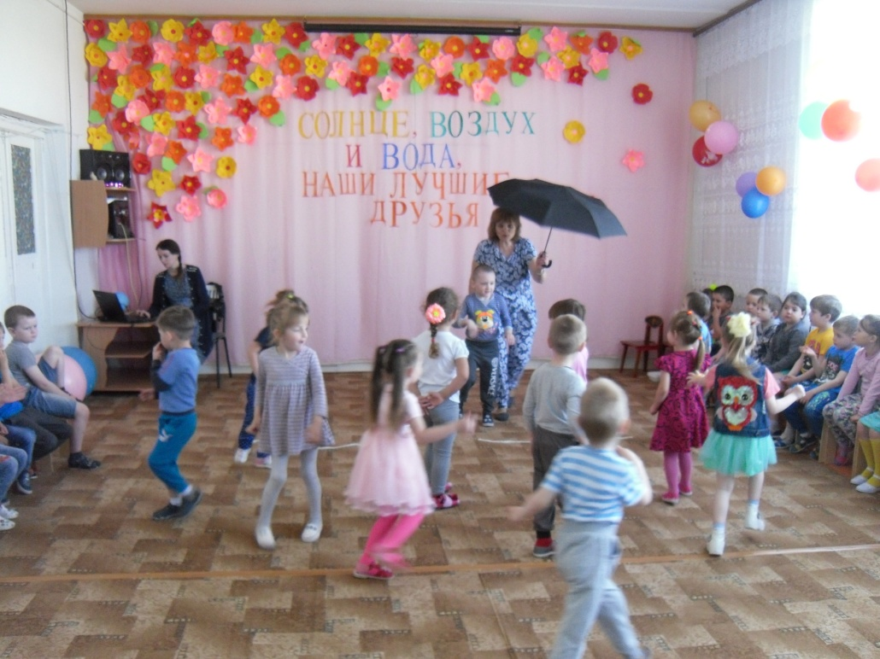

Ведущий; А сейчас немного отдохнём и поиграем в игру «Морская змея». «Вот плывёт змея морская, Плавно камни огибая. Вправо влево, вверх и вниз. Эй, змея, поторопись!» Ну что немного отдохнули, продолжаем наш праздник дальше. - Ребята, без солнышка нам грустно, без воды плохо, а ещё без чего нельзя прожить? Дети; Без воздуха! Ведущий; Правильно!
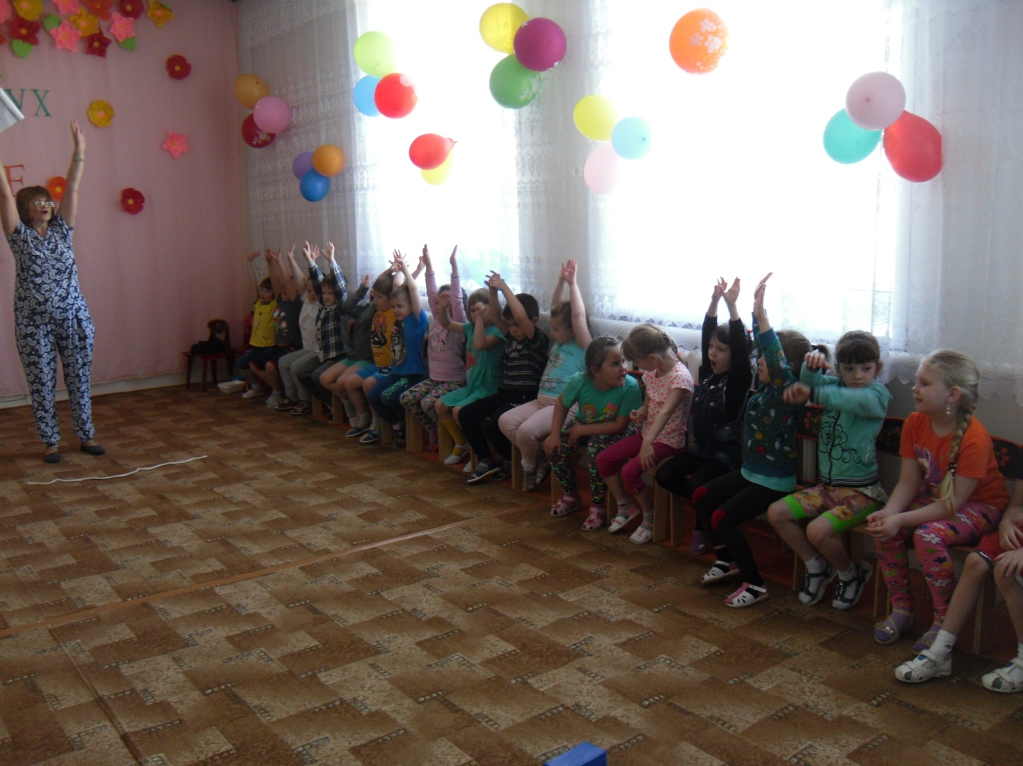

Следующая эстафета с воздушными шариками.
«Пробежки с воздушным шариком между ног», так, что бы он, не лопнул. Приглашаются дети группы «Солнышко».
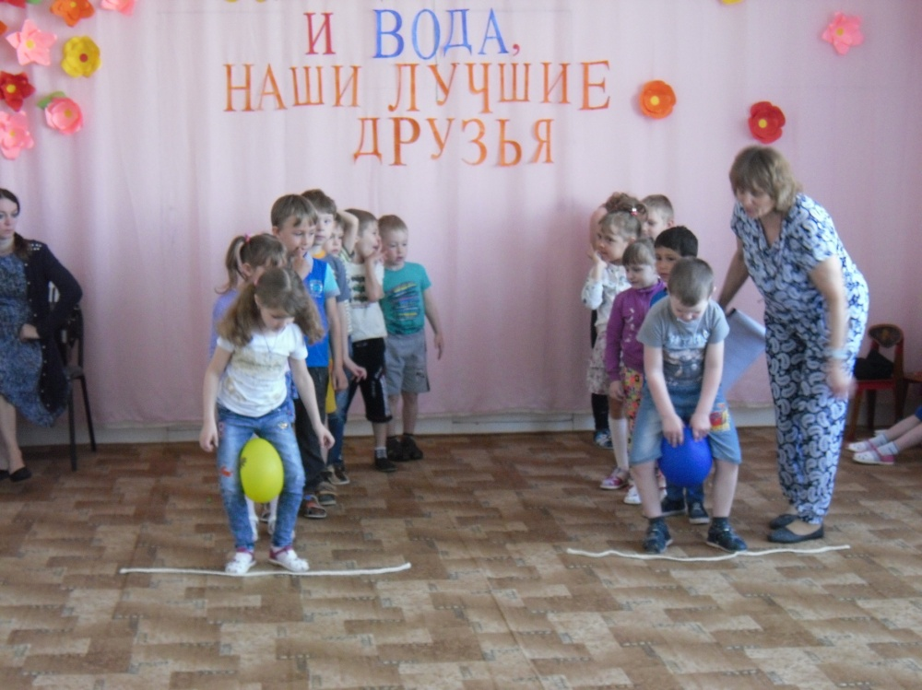

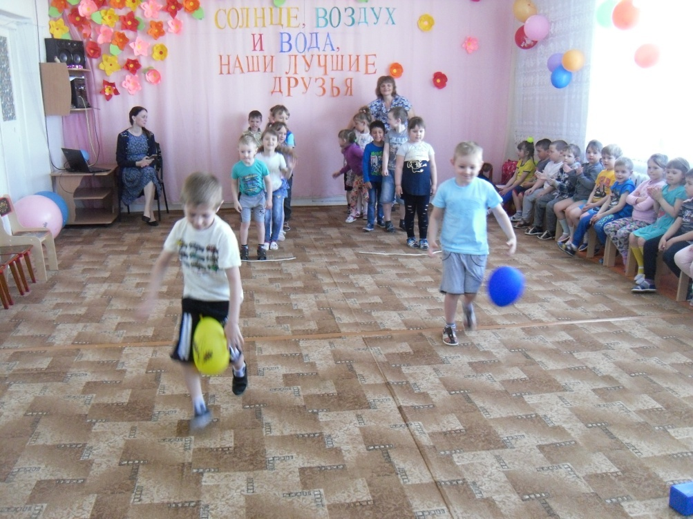

Ведущий; Молодцы с заданием справились.
Следующая эстафета «Кто быстрей на облаке?» Прыжки на фетоболе участвуют дети группы «Сказка».
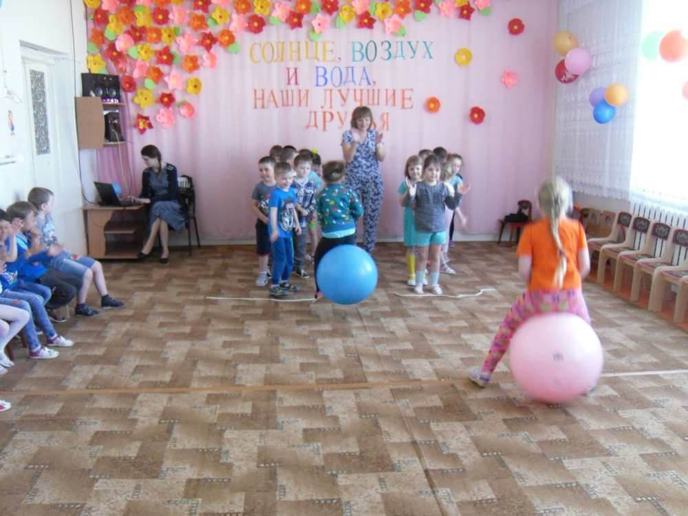

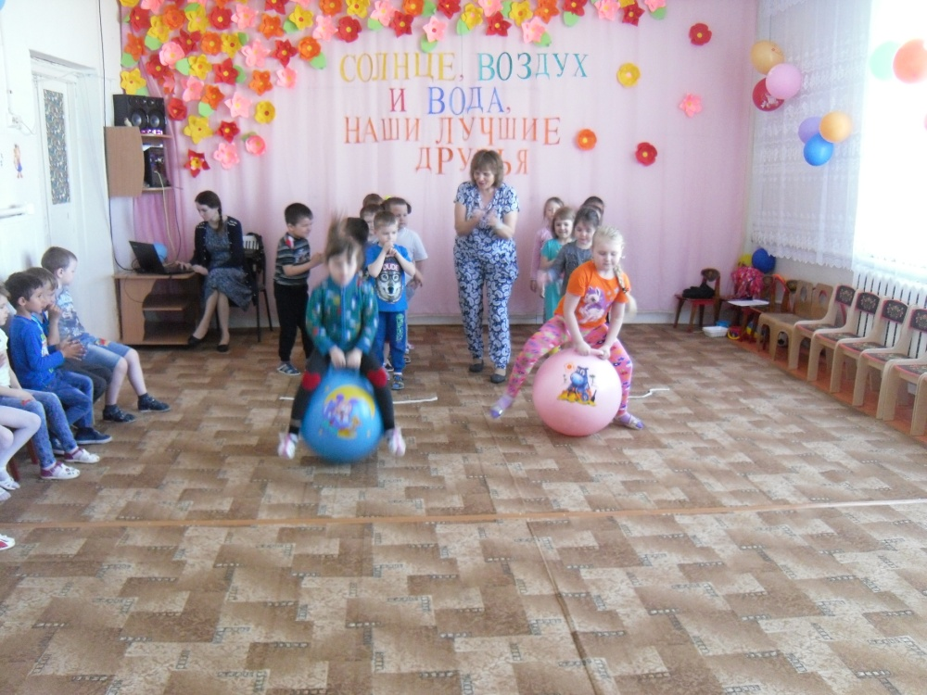

Ведущий; Ребята, вы сегодня показали, какие вы ловкие, смелые и дружные. Победила Дружба! Ура! Провели мы состязанья И желаем на прощанье Всем здоровье укреплять Дух и тело развивать.
Ну, а теперь дискотека! До свиданья – детвора.

